**第5节 共点力的平衡**



1. **静态平衡问题**

1．如图所示，物体受到与水平方向成30°角的拉力*F*作用，向右作匀速直线运动，则物体受到的拉力*F*与地面对物体摩擦力的合力的方向（　　）

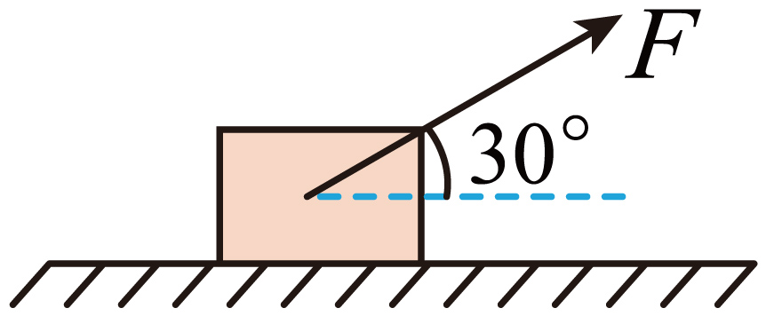

A．向上偏左 B．向上偏右 C．竖直向上 D．竖直向下

2．生活中可以见到如图所示甲、乙两种拉箱子的方式，为了研究两种方式下的拉力大小，将其简化为如丙、丁所示的模型。若质量为*m*的箱子与地面间动摩擦因数为*μ*，当拉力方向与水平面夹角为*θ*时，箱子恰好做匀速直线运动，此时拉力大小为*F*，若拉力方向水平，则箱子做匀速直线运动时拉力大小为*F*′，则*F*′∶*F*的值为（　　）

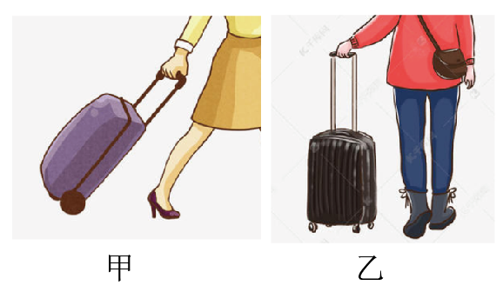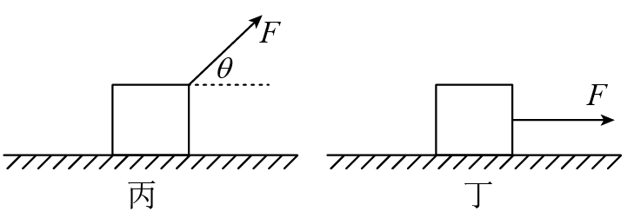

A．*μ*cos*θ*+sin*θ* B．cos*θ*+*μ*sin*θ*

C．cos*θ* D．*μ*sin*θ*

1. **动态平衡问题**

3．图中的球和墙壁无摩擦，绳受到的拉力为*T*，墙壁受到球的压力为*Q*，如果绳的长度缩短，则（　　）

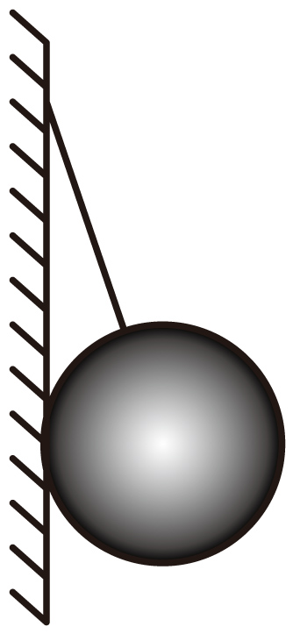

A．*T*、*Q*都不变 B．*T*减小，*Q*增大 C．*T*增大，*Q*减小 D．*T*、*Q*都增大

4．如图所示，重物*G*用轻绳悬于*O*点，被轻绳*OA*、*OB*拉住，现保持*O*点及*OA*绳位置不变，缓缓将*OB*绳由水平方向向上转动，在转动过程中*OA*、*OB*绳中的张力变化情况是（　　）

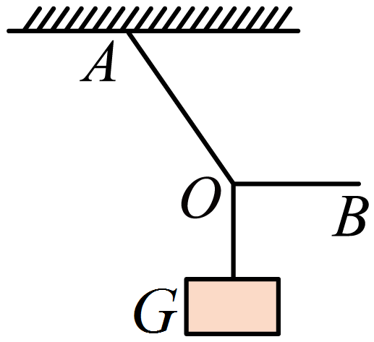

A．*OA*绳张力一直变大，*OB*绳张力一直变小

B．*OA*绳张力一直变大，*OB*绳张力先变小后变大

C．*OA*绳张力一直变小，*OB*绳张力一直变大

D．*OA*绳张力一直变小，*OB*绳张力先变小后变大

5．一个表面光滑的半圆柱体固定于墙壁上，*O*点为截面圆心，球体上*B*点有一个可视为质点的小球，通过细线连接在墙壁上的*A*点，下列说法正确的是（　　）

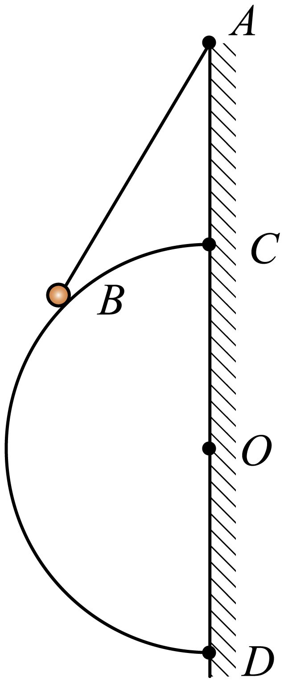

A．若细线长度和点位置不变，增加柱体半径，则小球所受支持力增加

B．若细线长度和点位置不变，增加柱体半径，则小球所受支持力减小

C．若细线长度和点位置不变，减小柱体半径，则线上拉力增加

D．若细线长度和点位置不变，减小柱体半径，则线上拉力减小

6．铲车是我国现代化建设中一种不可缺少的必备工具。某铲车运送货物可以简化为如图所示模型，质量为*m*的货物放在“V”型挡板上，两板间夹角保持不变，“V”型挡板可绕*P*轴在竖直面内转动，使*BP*板由水平位置逆时针缓慢转动，忽略“V”型挡板对货物的摩擦力，已知重力加速度大小为*g*，则在*AP*板转到水平之前，下列说法正确的是（    ）

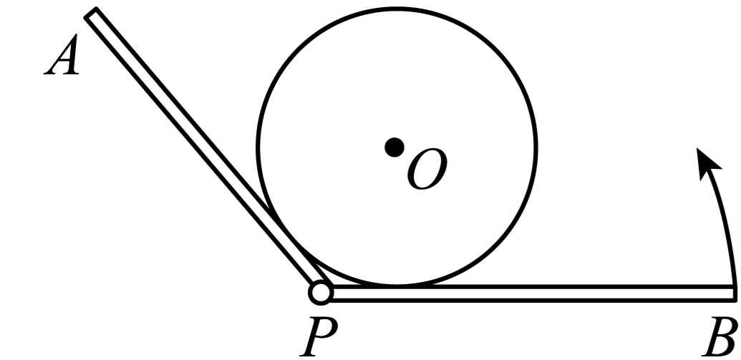

A．*AP*板对货物的支持力一直增大，*BP*板对货物的支持力一直减小

B．*AP*板对货物的支持力一直减小，*BP*板对货物的支持力一直增大

C．*AP*板对货物的支持力先减小后增大，*BP*板对货物的支持力先增大后减小

D．*AP*板对货物的支持力先增大后减小，*BP*板对货物的支持力先减小后增大

1. **整体法和隔离法**

7．如图所示，在两块相同的竖直木板之间，有质量均为*m*的4块相同的砖，用两个大小均为*F*的水平力压木板，使砖块静止不动，则第2块砖对第3块砖的摩擦力大小是（　　）

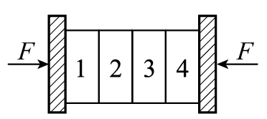

A．0 B．*mg* C． D．2*mg*

8．在竖直放置的平底圆筒内，放置两个半径相同的刚性球*a*和*b*，球*a*质量大于球*b*。放置的方式有如图甲和乙两种。不计圆筒内壁和球面之间的摩擦，对有关接触面的弹力，下列说法正确的是（　　）

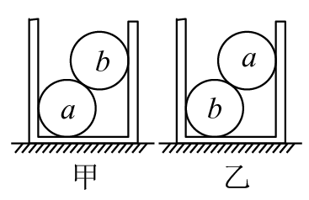

A．图甲圆筒底受到的压力大于图乙圆筒底受到的压力

B．图甲中球*a*对圆筒侧面的压力小于图乙中球*b*对侧面的压力

C．图甲中球*a*对圆筒侧面的压力大于图乙中球*b*对侧面的压力

D．图甲中球*a*对圆筒侧面的压力等于图乙中球*b*对侧面的压力



9．如图所示，电灯的重力*G*＝10 N，AO绳与顶板间的夹角为45°，BO绳水平，AO绳的拉力为*FA*，*BO*绳的拉力为*FB*，则(　　)

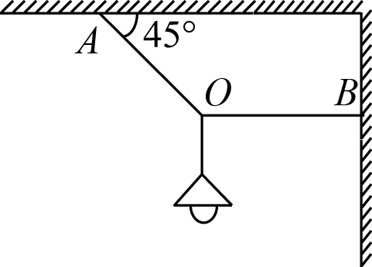

A．*FA*＝10N B．*FA*＝10 N

C．*FB*＝10N D．*FB*＝10 N

10．如图所示，质量为*m*的木块在与水平方向成*α*角斜向上的拉力*F*作用下沿水平地面匀速滑动，木块与水平面之间动摩擦因数为*μ*。则在滑动过程中（　　）

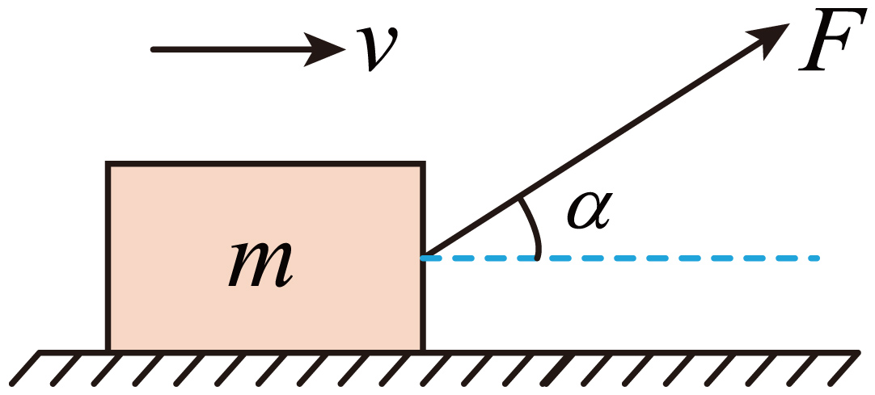

A．木块受到地面摩擦力大小等于*F*cos*α*

B．木块对地面压力大小等于*mg*

C．木块受到地面摩擦力大小等于

D．木块对地面的压力大小等于

11．如图所示，质量均为*m*的小球*A*、*B*用劲度系数为*k1*的轻弹簧相连，*B*球用长为*L*的细绳悬于*O*点，*A*球固定在*O*点正下方，且*OA*=*OB*=*L*。当小球*B*平衡时，绳子所受的拉力为*T1*，弹簧的弹力为*F1.*现把*A*、*B*间的弹簧换成原长相同但劲度系数为*k2*（*k2*<*k1*）的另一轻弹簧，在其他条件不变的情况下仍使系统平衡，此时绳子所受的拉力为*T2*，弹簧的弹力为*F2*，则下列关于*T1*和*T2*、*F1*与*F2*大小之间的关系，正确的是（　　）

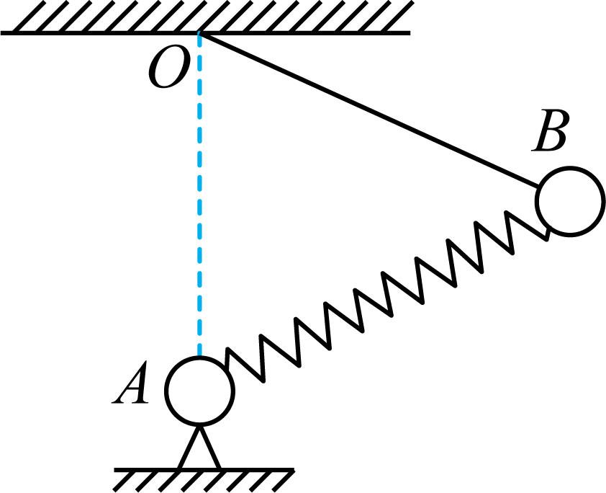

A．*T1*>*T2* B．*T1*=*T2*

C．*F1*<*F2* D．*F1*>*F2*

12．如图所示，质量为2*M*的物块A静置于水平台面上，质量为*M*的半球体C静置于水平地面上，质量为*m*的光滑小球B（可视为质点）放在半球体C上，*P*点为三根轻绳*PA*、*PB*、*PO*的结点。系统在图示位置处于静止状态，*P*点位于半球体球心的正上方，*PO*竖直，*PA*水平，*PB*刚好与半球体相切且与竖直方向的夹角。已知物块A与台面间的动摩擦因数为，重力加速度大小为*g*，则（　　）

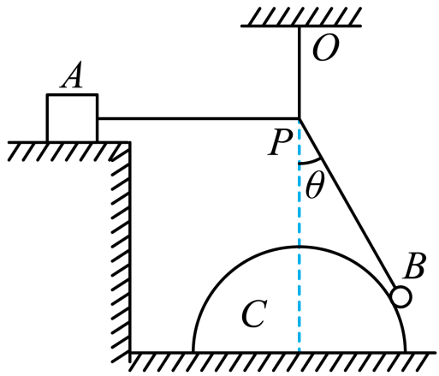

A．绳*OP*的拉力大小为 B．C受到的摩擦力大小为

C．A受到的摩擦力大小为 D．地面对C的支持力大小为

13．如图所示，用滑轮将质量为*m1*、*m2*的两物体悬挂起来，忽略滑轮和绳的重力及一切摩擦，使得0°<*θ*<180°，整个系统处于平衡状态，关于*m1*、*m2*的大小关系应为 （　 　）。

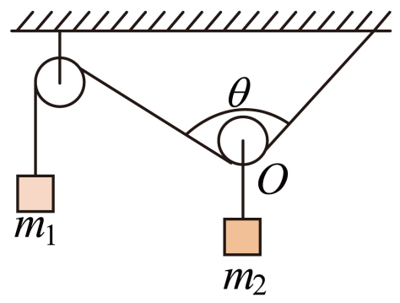

A．*m1*必大于*m2*

B．*m1*必大于

C．*m1*可能等于*m2*

D．*m1*可能大于*m2*

14．如图所示，A、B质量分别为*mA*和mB，叠放在倾角为*θ*的斜面上以相同的速度匀速下滑，则（　　）

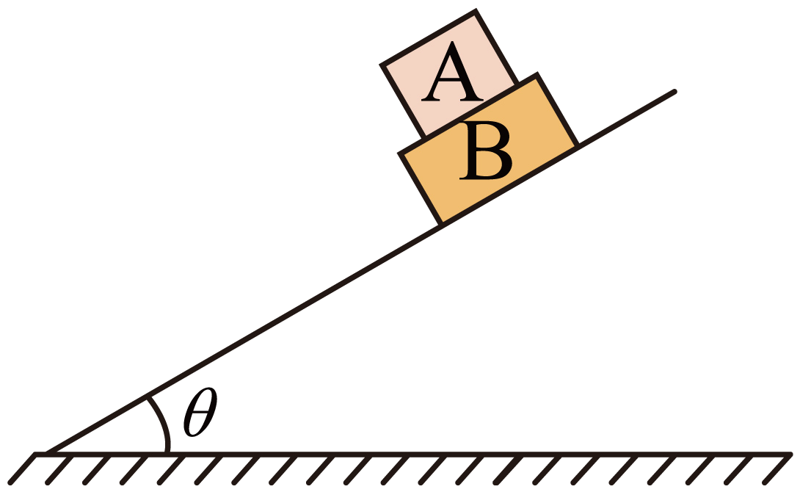

A．A、B间无摩擦力作用

B．B受到的滑动摩擦力大小为（*mA*＋mB）*g*sin*θ*

C．B受到的静摩擦力大小为*mAg*sin*θ*

D．取下A物体后，B物体仍能匀速下滑

15．如图所示，物块*A*、*B*的质量分别为*m*和*M*，它们的交界面与竖直墙壁间的夹角为，系统处于静止状态。若物块*A*的各个表面都光滑，则以下说法正确的是（　　）

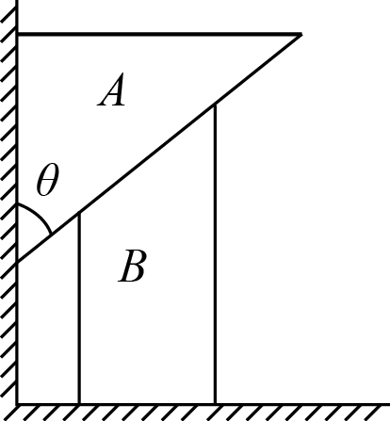

A．物块*A*受到4个力作用

B．物块*B*对*A*的弹力大小为*mg*sin*θ*

C．地面对*B*的弹力大小为（*M*+*m*）*g*

D．地面对*B*的摩擦力大小为

16．如图所示，表面光滑的半球体放置于水平地面上，半球体的顶部焊接一光滑竖直轻杆，*O*为半球的球心，质量为*M*的物体B套在轻杆上，轻绳一端与B连接，另一端与质量为*m*的光滑球A相连，现用一竖直向上的拉力*F*作用在*B*上，使其缓慢向上运动，整个过程中A始终没有离开半球，半球始终静止在水平地面上。下列说法正确的是（　　）

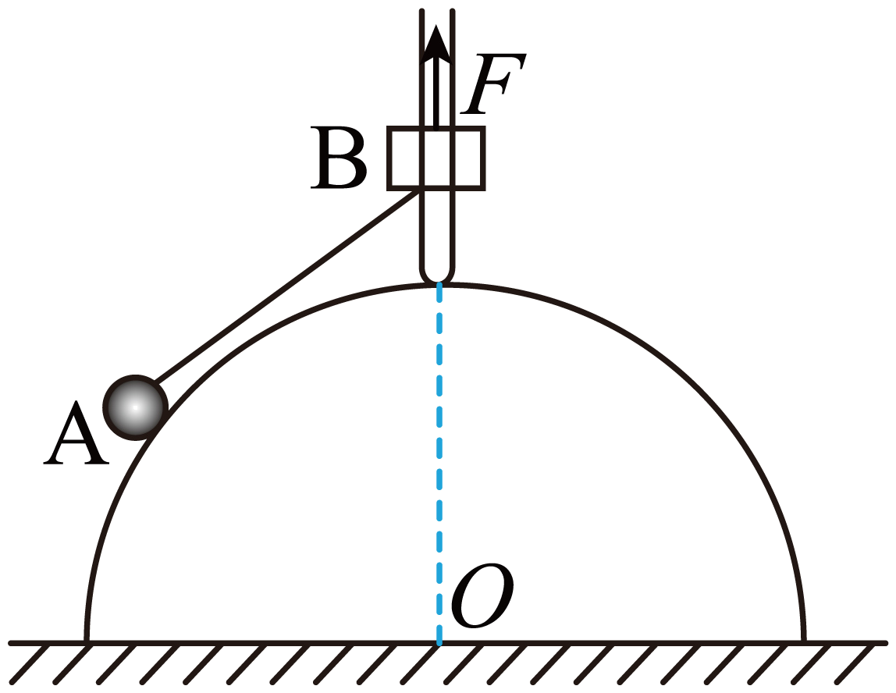

A．地面对半球的摩擦力为零 B．半球对A的支持力变小

C．绳上拉力变小 D．拉力*F*变大

17．一盏电灯重力为，悬于天花板上的点，在电线处系一细线，使电线与竖直方向的夹角为，与水平方向成*α*角，如图所示，现保持点位置不变，使角由缓慢增加到，在此过程中（    ）

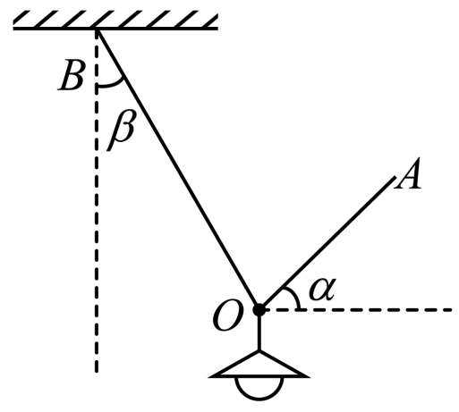

A．电线上的拉力逐渐减小

B．细线上的拉力先减小后增大

C．细线上拉力的最小值为

D．细线上拉力的最小值为

18．抖空竹是大家喜欢的一项运动。如图所示，细杆的两端固定一根软线，并绕过空竹，通过左右上下移动细杆，可使空竹移动至不同位置。假设空竹光滑，软线质量不计，若表演者左手保持不动，在右手完成下面动作时，下列说法正确的是（　　）

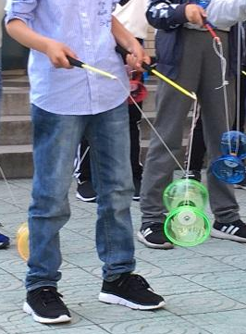

A．右手竖直向下缓慢移动的过程中，软线的拉力增大

B．右手竖直向上缓慢移动的过程中，软线的拉力不变

C．右手水平向右缓慢移动的过程中，软线的拉力不变

D．右手水平向右缓慢移动的过程中，软线的拉力增大



19．（2024年山东卷高考真题）如图所示，国产人形机器人“天工”能平稳通过斜坡。若它可以在倾角不大于30°的斜坡上稳定地站立和行走，且最大静摩擦力等于滑动摩擦力，则它的脚和斜面间的动摩擦因数不能小于（　　）

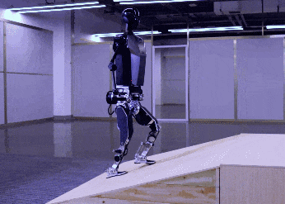

A． B． C． D．

20．（2024年河北卷高考真题）如图，弹簧测力计下端挂有一质量为的光滑均匀球体，球体静止于带有固定挡板的斜面上，斜面倾角为，挡板与斜面夹角为．若弹簧测力计位于竖直方向，读数为取,挡板对球体支持力的大小为（    ）

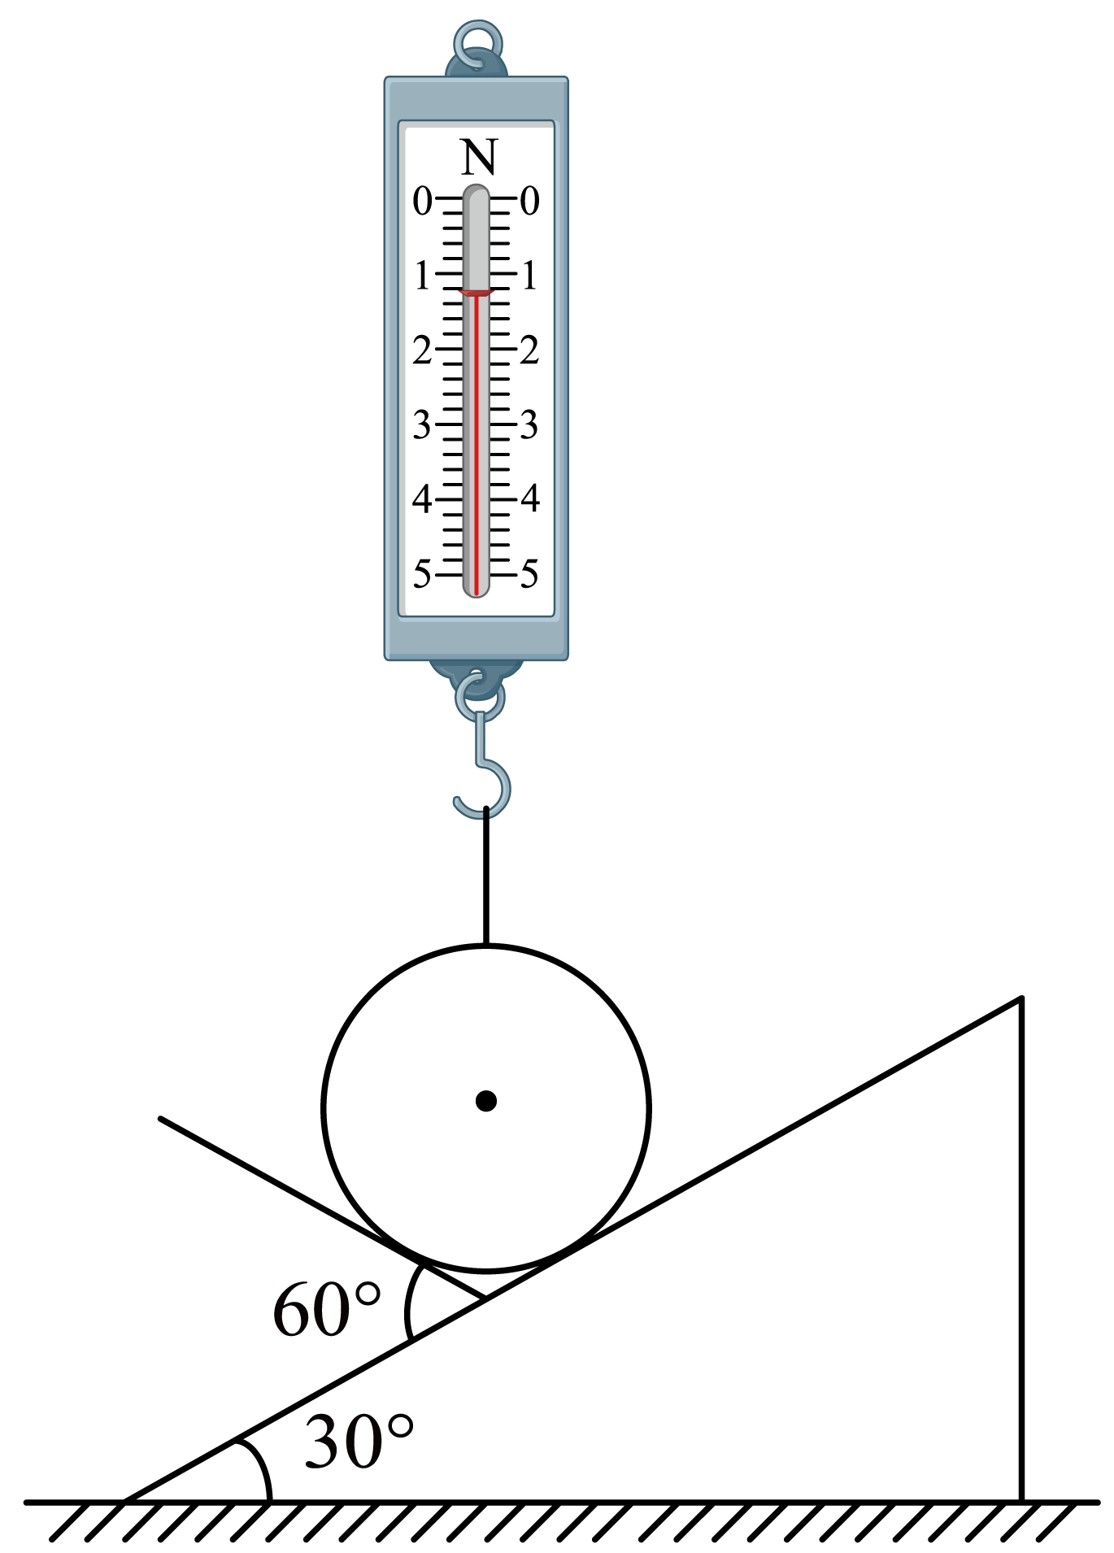

A． B． C． D．